Nachname:____________________ Matrikelnummer:____________
Vorname: ___________________ erzielte Punkte : /max. 120
Note :

Erlaubte Hilfsmittel: Taschenrechner
- Frage ( 5 Punkte) 5

Welche der nachstehenden Antworten sind richtig? (was trifft zu? Bitte ankreuzen)

a) Bei einem Polypol stehen sich wenige Anbieter vielen Nachfragern gegenüber?
ja nein

b) Bei einem Angebotsmonopol stehen sich viele Anbieter einem Nachfrager gegenüber?
ja nein

c) Bei einem Angebotsoligopol stehen viele Anbieter wenigen Nachfragern gegenüber?
ja nein

c) Bei einem Nachfragemonopol steht ein Nachfrager vielen Anbieter gegenüber?
ja nein
Nennen Sie drei Marktarten: Was wird auf diesen Märkten angeboten ?

Kapitalmarkt Geld und Kapital, Kredite
Beschaffungsmarkt Arbeitskräfte, Betriebsmittel
Absatzmarkt Dienstleistung von Unternehmen

- Frage : ( 5 Punkte) 10

Das Rechnungswesen lässt sich in zwei Teilbereiche / Rechnungskreise untergliedern. Bitte nennen Sie diese und beschreiben Sie stichwortartig deren Zielsetzung und Aufgabenschwer-
punkte.

1. Bereich 2. Bereich

Intern exterm

Forstsetzung Frage 2:

Wer sind die Adressaten der beiden Rechnungskreise?

1. Rechnungskreis 2. Rechnungskreis
Unrernehmensteile unternehmensfremd

- Frage : ( 5 Punkte) 15

Welche der nachstehenden Antworten sind richtig? (was trifft zu? Bitte ankreuzen)
  - Erlöse aus dem Verkauf eigener Produkte stellen betriebliche Erträge dar? Ja Nein
  - Erfolg= Kosten- Umsatz? Ja Nein
  - Kosten= bewerteter Ressourcenverzehr x Bewertungspreis Ja Nein
  - Leistungsabhängige Kosten sind Fixkosten Ja Nein
  - Zeitabhängige Kosten sind variable Kosten Ja Nein
f) Personalkosten und Abschreibungen haben Fixkostencharakter? Ja Nein

- Frage : ( 5 Punkte) 20

Beschreiben Sie kurz den Unterschied zwischen variablen- und Fixkosten und ordnen Sie die aufgeführten Kosten in der nachstehenden Tabelle entsprechend der vorgegebenen Einteilung zu und ermitteln Sie die Spaltensummen:

- Frage Fortsetzung:

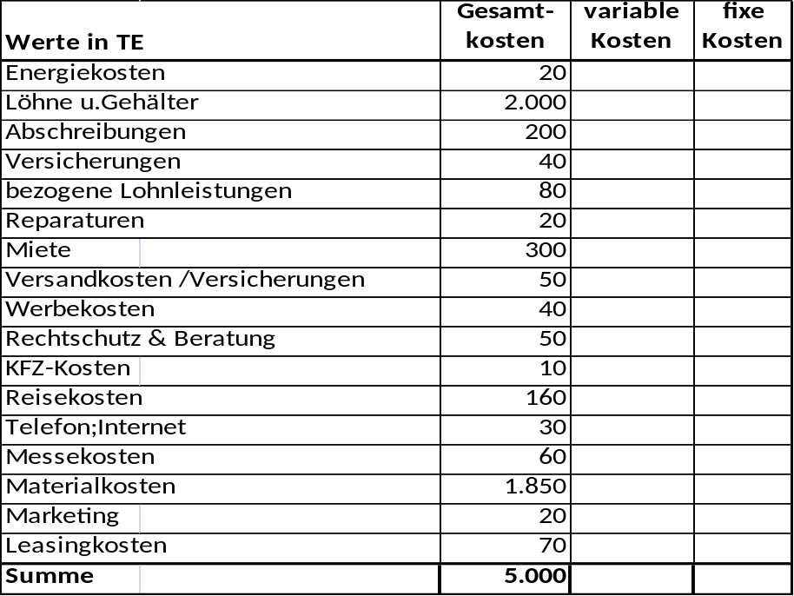

Achtung: diese Teilsummen benötigen Sie für Aufgabe 11 !!!

5. Frage : ( 5 Punkte) 25

Die Kostenrechnung kann in 3 Teilgebiete unterteilt werden. Bitte nennen Sie diese Teilbereiche der Kostenrechnung und kurz deren Aufgabenstellung.

Bezeichnung Zweck/Aufgabe

1.Kostenarten Was? Kosten im Betrieb

2. Kostenstellen Wo?

3.Kostenträger Wofür

6. Frage : ( 5 Punkte) 30

Welche Kostenstellen kennen Sie nach dem Gesichtspunkt der Leistungserstellung und unter dem Aspekt der Verrechnung von Kosten auf Kostenstellen? Bitte nur aufzählen!

Kostenstellen nach der Art der Leistungserstellung

Kostenstellen nach der Art der Verrechnung

7. Frage: ( 5 Punkte) 35

Welche Funktion hat der Betriebsabrechnungsbogen und was kann mithilfe des “ BAB„ berechnet werden? Beschreiben Sie kurz die Begriffe primäre und sekundäre Gemeinkosten. Wie werden diese Kosten bei der Aufstellung des Betriebsabrechnungsbogens verrechnet?

8. Frage : ( 5 Punkte) 40

Wie werden generell Gemeinkostenzuschläge berechnet und zu welchem Zweck werden diese verwendet? Bitte zählen Sie die vier wesentlichen Gemeinkostensätze auf.

Formel : GmK-Satz = -------------------------------x 100

1. ---------------------------------------------------

2. ---------------------------------------------------

3. ---------------------------------------------------

4. ---------------------------------------------------
9. Frage : ( 5 Punkte) 45

Bitte prüfen Sie folgende Antworten auf ihre inhaltliche Richtigkeit: (was trifft zu?)

a) Die Kostenartenrechnung gibt aus Auskunft, welche Kosten angefallen sind? ja nein
b) Mithilfe des Betriebsabrechnungsbogens können die Gemeinkostenzuschlagsätze für die Kalkulation ermittelt werden. ja nein

c) Die Selbstkosten stellen die kurzfristige Preisuntergrenze eines Produktes dar?
ja nein
d) Mithilfe der Kostenstellenrechnung werden die direkt zurechenbaren Kosten (Grund-kosten) auf den Kostenträger verrechnet (Produkt)? ja nein

e) Die Herstellkosten stellen die langfristige Preisuntergrenze eines Produktes dar?
ja nein
f) Mithilfe der innerbetrieblichen Leistungsverrechnung werden die primären Gemeinkosten der Hilfskostenstellen auf die Hauptkostenstellen verrechnet? ja nein

10. Frage : ( 5 Punkte) 50

Stichwort Maschinenstundensatzrechnung: Bei Jahreskosten von 200.000.- Euro entfallen auf variable Kosten 50.000.- und auf fixe Kosten 150.000.-p.a.. Wie verändert sich der Maschinenstundensatz pro Stunde, wenn sich die Laufzeit von 1.000 Stunden auf 1.500 Stunden p.a. erhöht?

p.a. 1.000 Std. 1.500 Std.

Gesamtkosten: 200.000.-

Variable Kosten : 50.000.- __________ __________

Fixkosten: 150.000.- __________ ___________

Maschinenkosten/je Std. __________ ___________

Frage 11: (8 Punkte) 58

Überprüfen Sie zunächst nachstehende Aussagen auf ihre Richtigkeit:

  - Der Break-even-point stellt die Menge dar, wo sich die Gesamtkostenkurve mit der Umsatzkurve schneidet. Ja Nein
  - Liegt die Ausbringungsmenge unter der Menge des BEP, dann erzielt das Produkt einen Gewinn. Ja Nein

  - Der Cash point gibt die Menge an, wo die Einnahmen den Ausgaben entsprechen

Ja Nein

Nach welcher generellen Formel lässt sich der BEP alternativ zur grafischen Darstellung berechnen? Berechnen Sie mit den nachstehenden Werten den Break-even-point:
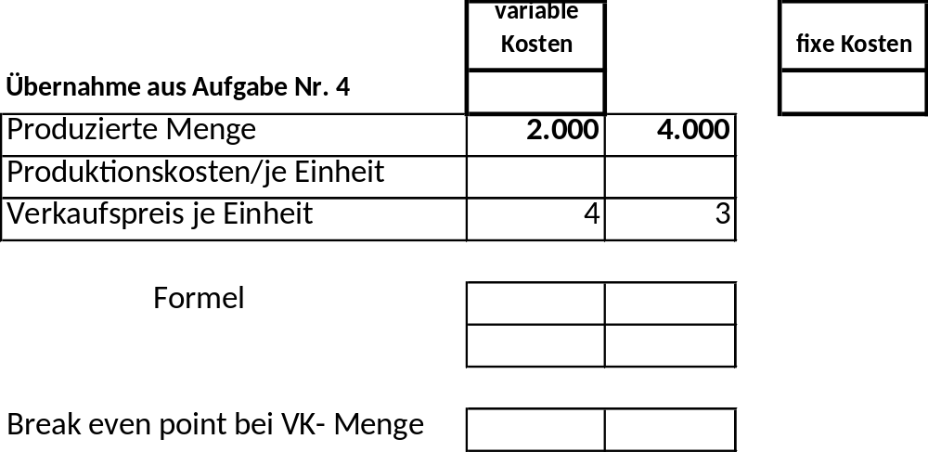

Frage 12: (4 Punkte) 62

Welche einzelne Bilanzpositionen gehören zum Umlaufvermögen Zutreffende Positionen bitte mit ja ankreuzen. Die anderen mit nein kennzeichnen!

Rohstoffe Ja Nein
Bankverbindlichkeiten Ja Nein
Fertigerzeugnisse Ja Nein
Rückstellungen Ja Nein
Forderungen aus LuL Ja Nein
Bankguthaben Ja Nein
Unfertige Erzeugnisse Ja Nein
Anlagevermögen Ja Nein
Verbindlichkeiten aus LuL Ja Nein
Bankschulden Ja Nein

Frage 13: (4 Punkte) 66

Bitte prüfen Sie folgende Antworten auf ihre inhaltliche Richtigkeit: (was trifft zu?)

a) Die Vermögensseite der Bilanz wird Passiva genannt? ja nein

b) Ist die Vermögensseite der Bilanz größer als die Passiva, dann liegt
ein Unternehmensgewinn vor ? ja nein

c) Auf der Passivseite der Bilanz werden die Schulden dargestellt? ja nein

d) Bei einem Aktivtausch ändert sich die Bilanzsumme? ja nein

e) Wird Material auf Ziel eingekauft, dann liegt eine Aktiv-Passivmehrung (Bilanzverlängerung) vor? ja nein

Frage 14: (5 Punkte) 71

Die nachstehenden Bilanzpositionen sind zu ordnen und zu einer Bilanz zu verarbeiten: Anlagevermögen 3.500 T€, Vorräte T€ 2.000, Forderungen 2.500 T€, Bankguthaben 1.000 T€. Grundkapital 1.000 T€, Rücklagen 1.000 T€, Bilanzgewinn des Vorjahres 300 T€, Rückstellungen 2.500 T€, Bankverbindlichkeiten 2.800 T€ und Verbindlichkeiten aus LuL 1.200 T€. Was liegt vor (Gewinn oder Verlust)?

Bilanz
Aktiva |  |  | Passiva
Anlagevermögen |  |  | Eigenkapital
Umlaufvermögen |  |  | Fremdkapital

Frage 15: (5 Punkte) 76

Welche Arten von Abschreibungen kennen Sie? Welche Wirkung haben Abschreibungen auf die G&V und die Steuerbelastung von Unternehmungen? Berechnen Sie anhand der vorlieg-enden Daten die Abschreibungsraten für das nachstehende Wirtschaftsgut.

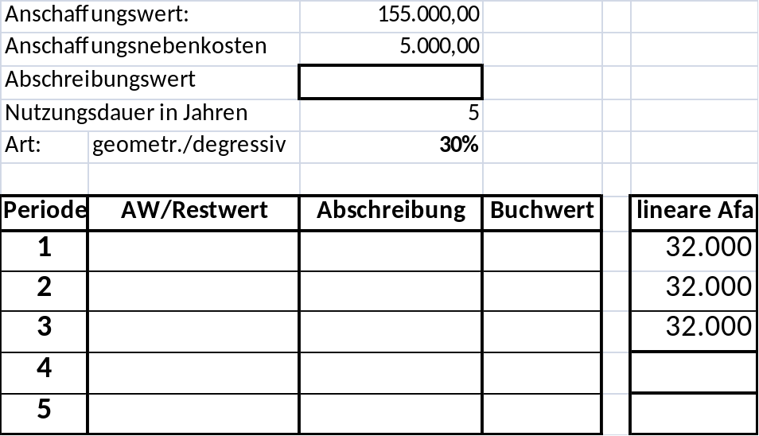

Frage 16: (10 Punkte) 86

Erstellen Sie eine Gewinn- und Verlustrechnung mit den nachstehenden Positionen:
(Umsatzerlöse 9.000 T€, Bestandsveränderungen 100 TE, Gesamtleistung, Materialkosten 1.500 T€, Rohertrag, Personalkosten 2.500T€, Abschreibungen 2.000 T€, sonstige betriebliche Aufwendungen 2.300T€, EBIT, Zinsaufwendungen 300 T€, Ergebnis der gewöhnlichen Geschäftstätigkeit, Ertragssteuern 150 T€ und Jahresüberschuss. Bringen Sie die Begriffe in die richtige Reihenfolge und errechnen Sie den Rohertrag, das Betriebs-ergebnis (EBIT) , das Ergebnis der gewöhnlichen Geschäftstätigkeit sowie den Jahres-überschuss oder Fehlbetrag.

Bezeichnung Betrag
1. Umsatzerlöse ..........................
2. ...................... ...........................
3. Gesamtleistung ...........................
4. ......................... ...........................
5. .......................... ...........................
6. .......................... ...........................
7. .......................... ...........................
8. ........................... ...........................
9. .......................... ...........................
10. .......................... ...........................
11. .......................... ...........................
12. .......................... ...........................
13. Jahresüberschuss/Fehlbetrag ...........................

Frage 17: (10 Punkte) 96

Ordnen Sie den nachstehenden industriellen Fertigungstypen die entsprechenden Kalkulationsarten zu:
Fertigungsart: Kalkulationsart:

- Einproduktfertigung

- Sortenfertigung

- Serienfertigung
Und:
Führen Sie anhand der nachstehenden Werte eine Produktkalkulation (Zielpreiskalkulation) durch und setzen Sie die fehlenden Bezeichnungen ein:
Materialeinzelkosten 800 €; Fertigungseinzelkosten (Löhne) 1.200 €, Sondereinzelkosten der Fertigung 200 €; Materialgemeinkosten 10,0%; Fertigungsmeinkosten 90%;

Verwaltungsgemeinkosten 15%;Vertriebsgemeinkosten 25% ;Gewinnaufschlag 25%; Skonto 3% ;Rabatt 20%; zzgl.19 % Umsatzsteuer.
Einzelkosten |  | GmK-Sätze | Euro
Materialeinzelkosten
Materialgemeinkosten | %
Σ Materialkosten
Fertigungseinzelkosten
Fertigungsgemeinkosten | %
Sondereinzelkosten der Fertigung
Σ Fertigungskosten
Σ ?
?
?
Σ ?
?
Barverkaufspreis
? | %
Zielverkaufspreis
? | %
Listenverkaufspreis
Mwst | 19%
Angebotspreis
Frage 18: (4 Punkte) 100

Bitte prüfen Sie folgende Antworten auf ihre inhaltliche Richtigkeit: (was trifft zu, bitte ankreuzen?)

a) Je höher die Kapitalzinsfußvorstellung des Investors ist, desto länger wird der Rückflusszeitraum des investierten Kapitals? ja nein

b) Bei einem negativen Kapitalwert erleidet der Investor keinen barwertigen Verlust?
ja nein
c) Bei einem Kapitalwert von 0 bekommt der Investor das eingesetzte Kapital und eine Verzinsung in Höhe des Kapitalzinsfußes wieder? ja nein

d) Bei einem Kapitalwert <0 bekommt der Investor das eingesetzte Kapital und eine Verzinsung sowie einen barwertigen Überschuss für die Investition wieder? (Einzahlungen < Auszahlungen). ja nein

Frage 19: ( 8 Punkte) 108

Bitte überprüfen Sie das folgende Investitionsvorhaben mithilfe der Kapitalwertmethode, ob diese Investition durchgeführt werden soll? Benennen Sie die generellen Parameter, ab wann sich eine Investition lohnt? Investitionsvolumen 2.400.000.- € /Kapitaleinsatz; angenommener Zinssatz für die Investition 10%;
jährliche Einnahmen 1.240.000.- €; jährliche Ausgaben 520.000 Zeitraum 5 Jahre.

Zeitraum | Einnahmen | Ausgaben | Saldo | AbF | Barwerte
1
2
3
4
5
 |  | Kapitalwert | =Summe Barwerte
 |  |  | Kapitaleinsatz
 |  |  | Kapitalwert <>=0 ?

Soll die Investition durchgeführt werden?

Frage 20: ( 7 Punkte) 115

Was verstehen Sie generell unter Finanzierung? Definieren Sie kurz das Begriffspaar Eigen- Fremdfinanzierung und Innenfinanzierung. Nennen Sie Beispiele.

Was ist Finanzierung generell?

Eigenfinanzierung Fremdfinanzierung Innenfinanzierung

Frage 21: (5 Punkte) 120

Beschreiben Sie kurz die Konzeption und die Unterschiede des Finanzierungs- und Operating Leasings. Welche Auswirkungen ergeben sich für die Bilanz und G&V?

